Circuito de aquecimento – Água Quente
Estrutura
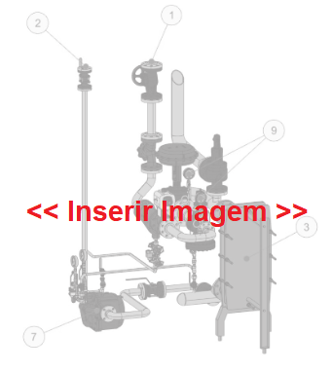
Figura 1: Circuito de aquecimento - água quente
Nº | Descrição | Nº | Descrição
1 | Entrada de água no Circuito | 2 | Saída de condensado do circuito
3 | Trocador de calor | 4 | Válvula de segurança
5 | Entrada de vapor no trocador de calor | 6 | Saída de condensado do trocador de calor
7 | Purgo Bomba | 8 | DFU
9 | Indicador de pressão de vapor

Funcionamento
O trocador de calor a placas aquece a solução de limpeza à uma temperatura ideal, através do contra fluxo com a água quente.
Em seguida, a solução aquecida é enviada aos equipamentos a serem sanitizados.
Durante o tempo de recirculação da solução no sistema o circuito de aquecimento garante a temperatura de envio da solução.
Ao término do tempo de limpeza a solução sanitizante retorna a central CIP em seu respectivo tanque.

